Varga Zoltán Zsolt: Erdei cirkusz meséjéhez óravázlat
Készítette: Torma Tiborné, Algyői Fehér Ignác Általános Iskola

- Rejtvény:
Fejtsd meg a rejtvényt!
A számok a sorból szükséges betűk sorszámát jelölik.
1./2. 4.
2./1. 3.
3./1.
4./2. 3.
T | C | E | I
R | D | K | A
U | O | V | L
M | S | Z | G
Megfejtés:_________________

- Játék: Következő játékunk a cirkuszhoz kapcsolódik.
Ki vagyok én?
Képek a táblán. Egy gyerek kijön. Ő nem látja a képet. A többiek különböző dolgokat kell, hogy mondjanak a képről, ami alapján ki kell találni, hogy kiről van szó.
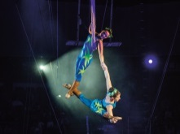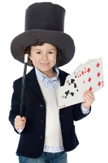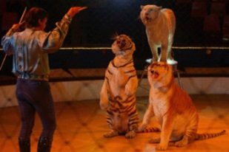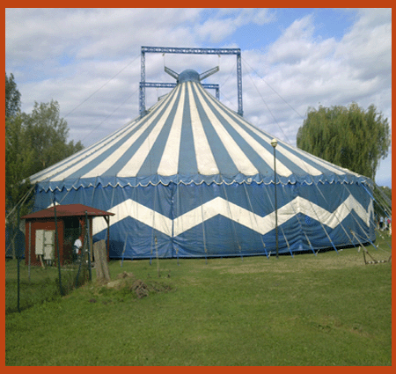

bohóc, légtornász, bűvész, zsonglőr, állatidomár, cirkuszsátor
- Alkossatok a szavakkal kijelentő mondatokat!
- Egyet írjatok le a füzetetekbe!

- Zenei bejátszás
Hol hallhatjátok a következő zenét és szöveget?/Csak a zene eleje/
https://egyszervolt.hu/dal/mintacirkusz.html
Igen, a cirkuszban. Meséljetek cirkuszi élményeitekről!
Célk.: Mai óránkon egy mesével fogunk megismerkedni, amely az erdei cirkuszban játszódik.
Szitakötő: 16. oldal
Hallgassátok meg a mesét!
- A mese megismerése után oldjuk meg a következő feladatokat!
a/ Írd a mondatokba a szavak megfelelő toldalékos alakját!

Csimpánz ________________szórakoztatta a közönséget. /bohóctréfa/
A mókusgyerekek _________________dobtak egymás után a levegőbe. /makk/
A szövőmadarak _____________fontak vékony köteleket. /sáslevelek/
Medvenc hatalmas _____________emelt a feje fölé. /kő/
Csimpánz elefántot ______________ használta. /mászófal/
A közönség _________, _________, ____________, ___________ tapsolt.
/ mancs, láb, szárny, csáp/
Hétfő, a sárkány ___________, de az is lehet, hogy ___________vált./ kámfor, kénpor/

b/ Alkoss kérdő mondatokat a szavakból!
szóltok csináljunk mit cirkuszt
______________________________________________________________
a bűvésztrükköt szarka a megtanulta-e
______________________________________________________________
bolhacirkuszt már láttál
______________________________________________________________
Alakítsd át a mondatokat óhajtóvá!
A feladatok ellenőrzése, értékelés.
- Befejezésül, hallgassuk végig az óra elején hallott dalt!

